Horta Bio… em casa
Ficha de Registo
Identificação da planta escolhida
Nome comum da espécie:  Feijão Rajado | Nome científico:  Phaseolus Vulgaris
Quando colocaste a semente na terra?
Atenção: as sementes sem água não germinam! A germinação inicia-se por uma intensa absorção de água.

Coloquei no algodão com água
Data:
08/05/2020
Quantos dias passaram até ao aparecimento da plântula?
Regista este momento com uma fotografia!
Não te esqueças: A planta “recém-nascida”, precisa de luz para realizar a fotossíntese, é desta forma que produz o seu próprio alimento.

Resposta:
Apareceu a 12/05/2020 (4 dias depois)
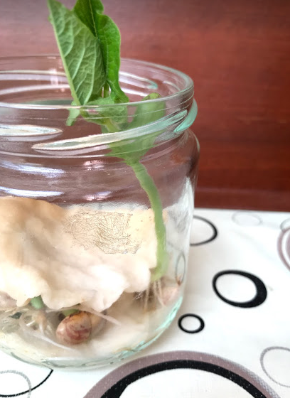

Registo semanal do desenvolvimento da planta:
Gostaríamos que registasses, se possível, semanalmente, o desenvolvimento da tua planta. Se não se notarem modificações significativas, não necessitas de anotar.

O que podes e deves registar?
Quanto cresceu? Quantas folhas novas? Apareceram ramificações? Apareceu uma florescência, quando? A planta frutificou? A planta ficou com as folhas amareladas? Murchou? Tem parasitas?

Atenção:
Envia para o teu professor, com esta tabela, um conjunto de fotografias que exibam a evolução do crescimento da planta (4 a 8 fotografias).

Semana 1:

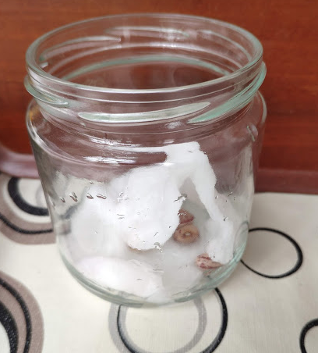
08/05 – coloquei os feijões dentro de um pote com algodão e água

12/05 – Apareceu a plântula

Semana 2 :

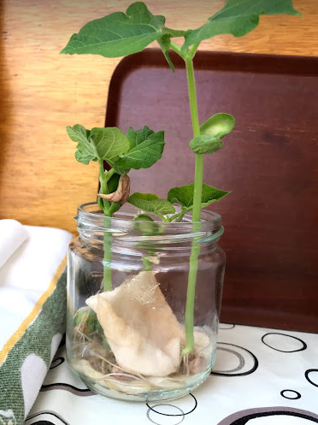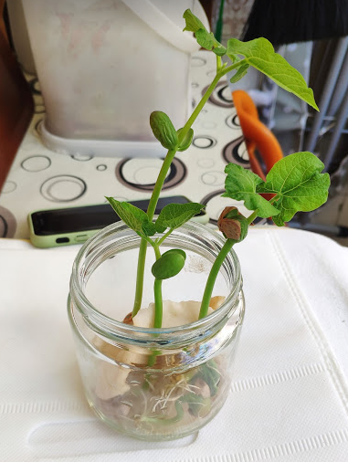
16/05 – Existem 3 feijões! A maior cresceu 17 cm. Estão todas com 2 folhas.

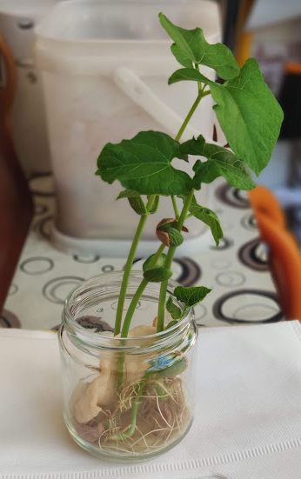
17/05 – Continuam a crescer a olhos vistos. Apareceu o 4º feijão.
Semana 3 :

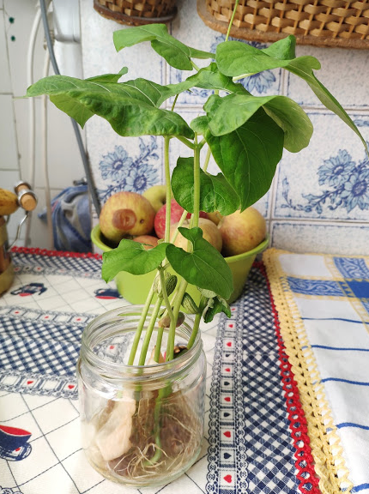
19/05 – A maior cresceu mais 13 cm. As folhas estão maiores.

Semana 4:

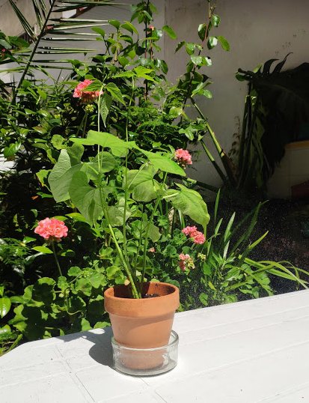

23/05 – Coloquei os feijões na terra. A planta cresceu no total 48 cm. As folhas também cresceram muito.

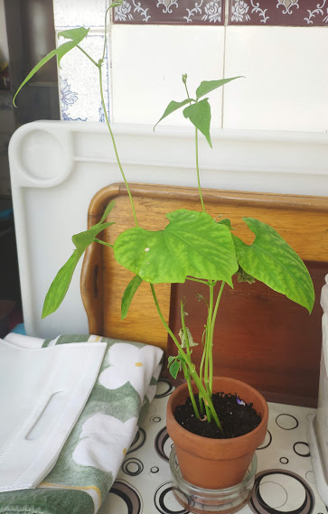

27/05 –A planta murchou um pouco. As folhas ficaram mais amarelas e algumas caíram.

Por fim…
Descreve-nos como foi feita a sementeira:
Coloquei os feijões em algodão com água. Quando cresceu troquei para um vaso com terra. Mantive sempre o algodão úmido.
Adorei a experiência!

Como foi realizada a manutenção da tua planta?
Durante o tempo que esteve no algodão a planta foi regada para manter o algodão húmido.

Que materiais utilizaste?
Algodão;
Copo transparente;
Vaso;
Terra;
Borrifador para regar;

André Gonçalves nº1
Turma 6º - 1ª

